

SERVIÇO NACIONAL DE APRENDIZAGEM INDUSTRIAL

CURSO TÉCNICO EM DESENVOLVIMENTO DE SISTEMAS

INTEGRADO COM ENSINO MÉDIO

AUGUSTUS VIEIRA JAMUNDA

GUSTAVO GERCINO BERNARDO

VINICIUS SEBOLD PEREIRA

YASMIN NATHALIE WAGNER

SISTEMA DE CONTROLE DE TRÁFEGO

BLUMENAU/SC

2025

AUGUSTUS VIEIRA JAMUNDA

GUSTAVO GERCINO BERNARDO

VINICIUS SEBOLD PEREIRA

YASMIN NATHALIE WAGNER

SISTEMA DE CONTROLE DE TRÁFEGO

Trabalho apresentado as disciplinas de Lógica Computacional, Lógica de Programação, Fundamentos de Eletrônica e Fundamentos de Tecnologia da Informação do curso de Técnico em Desenvolvimento de Sistemas Integrado ao Ensino Médio.

Professor(a): Arquelau Pasta, Diego Carlos, Marcio Schoenfelder.

BLUMENAU/SC

2025

Elemento opcional. Dedicatória “Texto em que os autores presta homenagem ou dedica seu trabalho” (ABNT, 2011, p. 2).

resumo

O resumo deve ressaltar sucintamente o conteúdo de um texto. A ordem e a extensão dos elementos dependem do tipo de resumo (informativo ou indicativo) e do tratamento que cada item recebe no documento original. Deve ser composto de uma sequência de frases concisas em parágrafo único, sem enumeração dos tópicos. Em documento técnico ou científico, recomenda-se o resumo informativo. Convém usar o verbo na terceira pessoa. Quanto à sua extensão, convém que os resumos tenham de 150 a 500 palavras nos trabalhos acadêmicos e relatórios técnicos e/ou científicos (ABNT, 2021).

**Palavras-chave**: Palavra representativa do conteúdo do documento. Separadas entre si por ponto e vírgula e finalizadas por ponto. Devem ser grafadas com as iniciais em letra minúscula, com exceção dos substantivos próprios e nomes científicos (ABNT, 2021).

ABSTRACT

Resumo em língua estrangeira.

**Key Words:** em língua estrangeira:

lista de ilustrações

Elemento opcional. Elaborada de acordo com a ordem apresentada no texto, com cada item designado por seu nome específico, travessão e título. Quando necessário, recomenda-se a elaboração de lista própria para cada tipo de ilustração (desenhos, esquemas, fluxogramas, fotografias, gráficos, mapas, organogramas, plantas, quadros, retratos e outras) (ABNT, 2011).

Figura 1 – Título da figura 11

Figura 2 - Requisitos não funcionais 14

Figura 3 - Diagrama de caso de uso 15

Figura 4 - Diagrama de entidade e relacionamento 15

Figura 5 - Diagrama de classes 16

lista de tabelas

Elemento opcional. Elaborada de acordo com a ordem apresentada no texto, com cada item designado por seu nome específico (ABNT, 2011).

Tabela 1 – Título da tabela 12

Tabela 2 - Requisitos funcionais 14

lista de abreviaturas E SIGLAS

Elemento opcional. Consiste na relação alfabética das abreviaturas e siglas utilizadas no texto, seguidas das palavras ou expressões correspondentes grafadas por extenso” (ABNT, 2011, p. 8). A sigla, quando mencionada pela 1ª vez no texto, deve ser indicada entre parênteses, precedida do nome completo (ABNT, 2011).

ABNT Associação Brasileira de Normas Técnicas

Fil. Filosofia

IBGE Instituto Brasileiro de Geografia e Estatística

LISTA DE SÍMBOLOS

Elemento opcional. “Elaborada de acordo com a ordem apresentada no texto, com devido significado” (ABNT, 2011, p. 8).

O(n) Ordem de um algoritmo

@ Arroba

% Porcento

Ca Cálcio

sumário

1 introdução 10

1.1 PROBLEMA 10

1.2 OBJETIVOS 10

1.2.1 Objetivo geral 10

1.2.2 Objetivos específicos 10

1.3 JUSTIFICATIVA 10

2 referencial teórico 11

2.1 TÍTULO 11

2.2 tÍTULO 11

2.3 TÍTULO 12

3 METODOLOGIA 13

4 DISCUSSÃO DOS RESULTADOS 14

4.1 REQUISITOS FUNCIONAIS 14

4.2 REQUISITOS NÃO FUNCIONAIS 14

4.3 DIAGRAMA DE CASO DE USO 15

4.4 DIAGRAMA DE entidade e relacionamento 15

4.5 DIAGRAMA DE CLASSES 16

4.6 Apresentação do sistema 16

5 CONSIDERAÇÕES FINAIS 17

REFERÊNCIAS 18

1. introdução

Todas as seções devem conter um texto relacionado a elas. Deve-se limitar a numeração progressiva até a seção quinaria (ABNT, 2012).

“A nomenclatura dos títulos dos elementos textuais fica a critério do autor” (ABNT, 2011, p. 5).

* 1. PROBLEMA

Texto.

* 1. OBJETIVOS

A seguir, serão apresentados o objetivo geral e os objetivos específicos.

* + 1. Objetivo geral

Texto.

* + 1. Objetivos específicos

Os objetivos específicos são:

1. texto;
2. texto.
   1. JUSTIFICATIVA

Texto.

1. referencial teórico

Texto.

* 1. TÍTULO

Texto. A seguir, o exemplo de um quadro:

Quadro 1 – Título do Quadro

|  |  |  |  |
| --- | --- | --- | --- |
| NOME | NATURALIDADE | ESTADO CIVIL | IDADE |
| A |  |  |  |
| B |  |  |  |
| C |  |  |  |

Fonte: Autor (ano)

* 1. tÍTULO

Texto. A seguir, o exemplo de uma ilustração:

Figura 1 – Título da figura

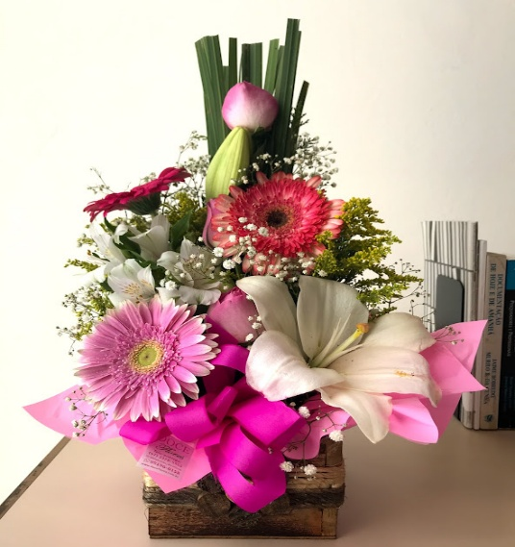

Fonte: Barros (2022)

* 1. TÍTULO

Texto. A seguir, o exemplo de uma tabela:

Tabela 1 – Título da tabela

|  |  |
| --- | --- |
| **DESCRIÇÃO** | **TOTAL** |
|  |  |
|  |  |
|  |  |
|  |  |
|  |  |
|  |  |
|  |  |

Fonte: Autor (ano)

Legenda: (se houver)

Notas: Quando houver necessidade de esclarecer o conteúdo geral.

1. METODOLOGIA

Texto.

1. DISCUSSÃO DOS RESULTADOS

Texto

* 1. REQUISITOS FUNCIONAIS

Texto

Tabela 2 - Requisitos funcionais

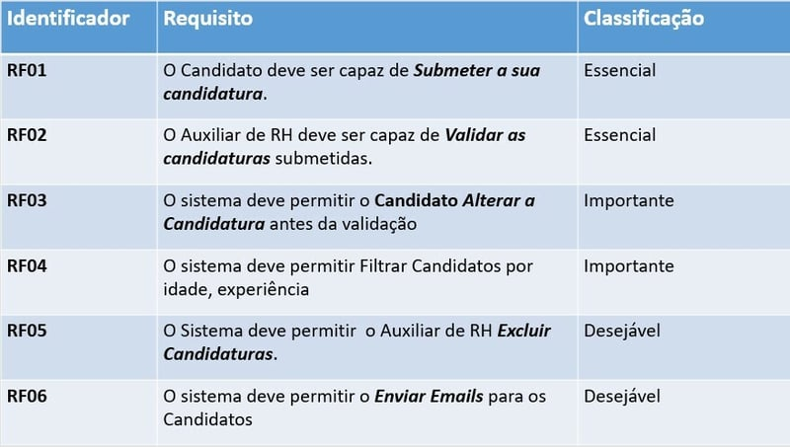

Texto

* 1. REQUISITOS NÃO FUNCIONAIS

Texto

Figura 2 - Requisitos não funcionais

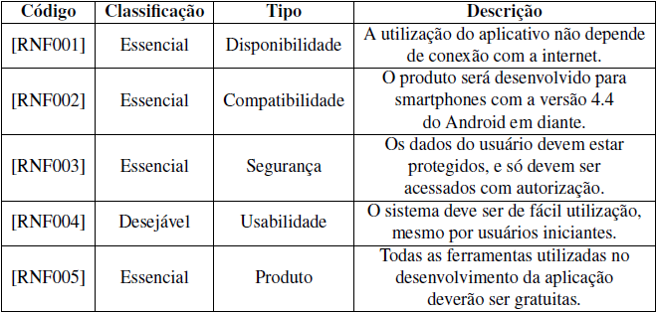

Texto

* 1. DIAGRAMA DE CASO DE USO

Texto

Figura 3 - Diagrama de caso de uso

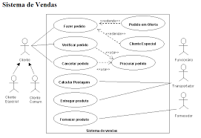

Texto.

* 1. DIAGRAMA DE entidade e relacionamento

Texto

Figura 4 - Diagrama de entidade e relacionamento

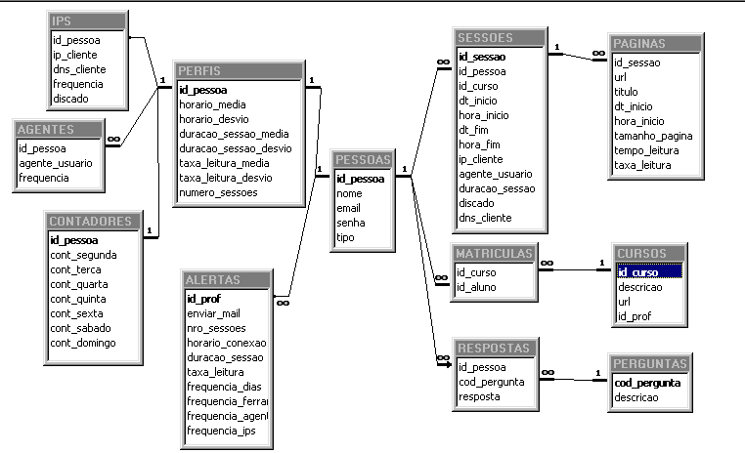

Texto

* 1. DIAGRAMA DE CLASSES

Texto

Figura 5 - Diagrama de classes

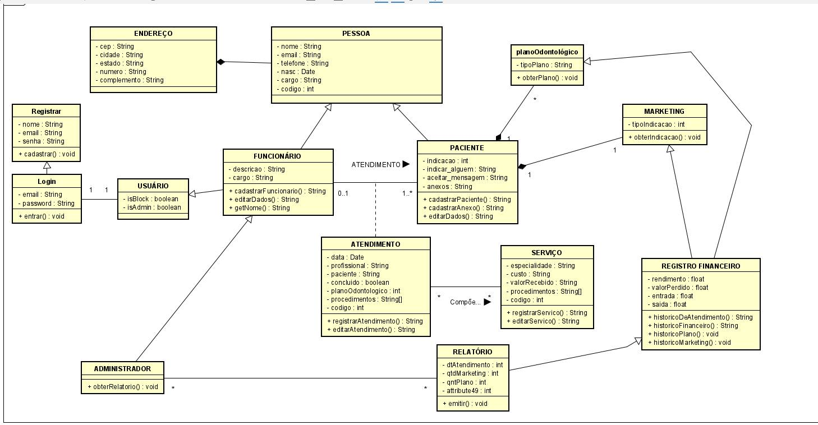

Texto

* 1. Apresentação do sistema

Texto

1. CONSIDERAÇÕES FINAIS

Texto.

REFERÊNCIAS

ABNT. **NBR 6024**: informação e documentação: numeração progressiva das seções de um documento: apresentação. 2. ed. Rio de Janeiro: ABNT, 2012.

ABNT. **NBR 6034**: informação e documentação: índice: apresentação. 2. ed. Rio de Janeiro: ABNT, 2004.

ABNT. **NBR 14724**: informação e documentação: trabalhos acadêmicos: apresentação. 3. ed. Rio de Janeiro: ABNT, 2011.

BARROS, K. **Flores.** [2022]. 1 fotografia.

###### 